 | Муниципальное  казённое учреждение  «КОМИТЕТ  ИМУЩЕСТВЕННЫХ ОТНОШЕНИЙ  муниципального  образования  «ЛЕНСКИЙ РАЙОН»  Республики Саха (Якутия)» |  | 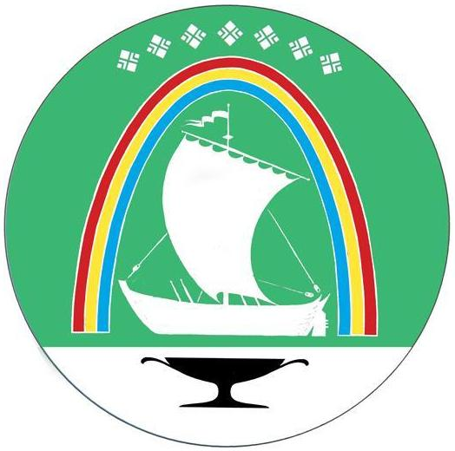 |  | Саха Өрөспүүбүлүкэтин  «ЛЕНСКЭЙ ОРОЙУОН»  муниципальнай  тэриллиитин  «БААЙГА-ДУОЛГА СЫhЫАННАРЫН КЭМИТИЭТЭ»  муниципальнай казеннай тэрилтэтэ
 | 678140, г. Ленск, ул. Ленина., 65  Тел. (41-37) 4-39-09, 4-15-78  Факс (41137) 4-15-78  E-mail: raikiolensk@mail.ru |  |  |  | 678140, Ленскэй к., Ленин уул., 65  Тел. (41137) 4-39-09, 4-15-78  Факс (41137) 4-15-78  E-mail: raikiolensk@mail.ru
 | от «___» июля 2022 |  |  |  |  | № | 23-09- /2
Об опубликовании информации |  |  |  | И.о. главы МО «Ленский район» Черепанову А.В.

Уважаемый Александр Вячеславович!

Муниципальное казенное учреждение «Комитет имущественных отношений муниципального образования «Ленский район» РС (Я)» просит согласовать опубликование информации на главной странице официального сайта и социальных сетях МО «Ленский район» следующего содержания:
«Муниципальное образование «Ленский район» сообщает о том, что в ходе проведения инвентаризации рекламных конструкций было установлено нарушение порядка установки рекламных конструкций, предусмотренного Федеральным законом от 13.03.2006 № 38-ФЗ «О рекламе».
В связи с чем был произведен демонтаж следующих рекламных конструкций, которые установлены и эксплуатируются без разрешения и чьи владельцы неустановлены.

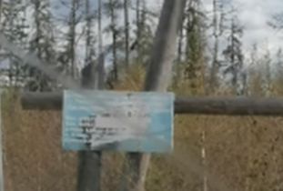 | г. Ленск, поворот на базу Декор с ул. Победы в начале мкр. Алроса
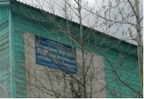 | г. Ленск, микрорайон Мухтуйский, д. 25  жилой многоквартирный дом
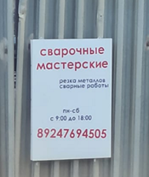 | г. Ленск, на ограждении автобусной остановки, расположенной по ул. Победы, в районе МУП «Ленский молокозавод»

Для получения рекламных конструкций владельцам необходимо:
1. Обратиться с заявлением о возврате рекламной конструкции в МКУ «Комитет имущественных отношений МО «Ленский район» РС (Я)» по адресу: г. Ленск, ул. Ленина, д. 65, каб. 222, тел. (41137) 4-22-32, e-mail: raikiolensk@mail.ru.
2. Подтвердить право владения (пользования) рекламной конструкцией.
3. Возместить расходы, понесенные в связи с демонтажем, транспортировкой и хранением рекламной конструкции.
В случае если по истечении двух календарных месяцев с даты уведомления, владелец рекламной конструкции не обратится за ее получением, данная рекламная конструкция подлежит уничтожению в установленном законом порядке.
По возникающим вопросам просим обращаться в МКУ «Комитет имущественных отношений МО «Ленский район» РС (Я)» (г. Ленск, ул. Ленина, д. 65, кабинет 222, тел. (41137) 4-22-32 или по электронной почте raikiolensk@mail.ru)».

С уважением,
Председатель А.С. Пляскина

Гостева О.Н. (41137) 42232

